  MESTNA OBČINA MARIBOR  Urad za komunalo, promet, okolje in prostor | 

GRADIVO ZA SEJO MESTNEGA SVETA

SOGLASJE K BREZPLAČNEM PREVZEMU NEPREMIČNIN

V PODPIS:

- DIREKTORICI MU
- PODŽUPANU
- ŽUPANU
- SLUŽBI ZA DELOVANJE MESTNEGA SVETA

MESTNA OBČINA MARIBOR
ŽUPAN
Ulica heroja Staneta 1, 2000 MARIBOR

Štev.: 47800-187/2008 030003
Datum: 27.10.2008

MESTNI SVET MESTNE OBČINE
MARIBOR

ZADEVA: PREDLOG ZA OBRAVNAVO NA SEJI MESTNEGA
SVETA MESTNE OBČINE MARIBOR

NASLOV GRADIVA: SOGLASJE K BREZPLAČNEM PREVZEMU
NEPREMIČNIN
GRADIVO
PRIPRAVIL/A: Petra KOVAČ, dipl.ekon.,analitik VII/2-II
URAD ZA KOMUNALO, PROMET, OKOLJE IN PROSTOR

GRADIVO
PREDLAGA: Franc KANGLER-župan Mestne občine Maribor

POROČEVALEC/CI Petra KOVAČ, dipl.ekon., Urad za komunalo, promet, okolje
in prostor
Ladislav SELINŠEK, inž.grad., Sektor za komunalo in promet,

PREDLOG SKLEPA:
1. Mestni svet Mestne občine Maribor daje soglasje k brezplačnem prevzemu nepremičnin:
- parc.št. 23/1 pot v izmeri 983 m² vl.št. 1080 k.o. Limbuš.

2. Mestni svet Mestne občine Maribor daje soglasje k brezplačnem prevzemu nepremičnin:
- parc.št. 690/30 pot v izmeri 1534 m² vl.št. 1219 k.o. Limbuš.

ŽUPAN
MESTNE OBČINE MARIBOR
Franc KANGLER
Priloge:
- gradivo z obrazložitvijo

O B R A Z L O Ž I T E V

Na podlagi drugega odstavka 78.člena Zakona o javnih financah, mora Mestni svet sprejeti soglasje k brezplačnem prevzemu nepremičnin, ki se prenašajo na Mestno občino Maribor. Predlagan prevzem predstavlja za Mestno občino Maribor v bodoče obremenitev, vendar izgrajene javne poti ne morajo biti v privatni lasti, kar določa tudi 3.člen Zakona o javnih cestah. Gre torej za novozgrajeni soseski, katere poti sta zgradila investitorja MTB d.o.o., Meljska cesta 36, Maribor in FEKU d.o.o., Glavni trg 17/b, Maribor.

1. Družba MTB d.o.o., prenaša na Mestno občino Maribor brezplačno zemljišče parc.št. 23/1, pot 983 m², vl.št. 1080 k.o. Limbuš, ki v naravi predstavlja javno prometnico vključno z vso pripadajočo komunalno infrastrukturo. Preko navedenega zemljišča poteka pot, ki predstavlja dostop do 11 stanovanjskih hiš.
Gre torej za javne poti, katere morajo biti prenesene na Mestno občino Maribor, kar narekuje tudi zakonodaja na tem področju. Za nepremičnino, ki se prenašajo na Mestno občino Maribor, je bilo predhodno pridobljeno uporabno dovoljenje iz strani lastnika in sicer MTB d.o.o., Maribor ter je prosta vseh bremen.

1. Družba FEKU d.o.o., prenaša na Mestno občino Maribor brezplačno zemljišče parc.št. 690/30, pot 1534 m², vl.št. 1219 k.o. Limbuš, ki v naravi predstavlja javno prometnico vključno z vso pripadajočo komunalno infrastrukturo. Preko navedenega zemljišča poteka pot, ki predstavlja dostop večjemu stanovanjskemu naselju.
Gre torej za javne poti, katere morajo biti prenesene na Mestno občino Maribor, kar narekuje tudi zakonodaja na tem področju. Za nepremičnino, ki se prenašajo na Mestno občino Maribor, je bilo predhodno pridobljeno uporabno dovoljenje iz strani lastnika in sicer FEKU d.o.o., Maribor ter je prosta vseh bremen.

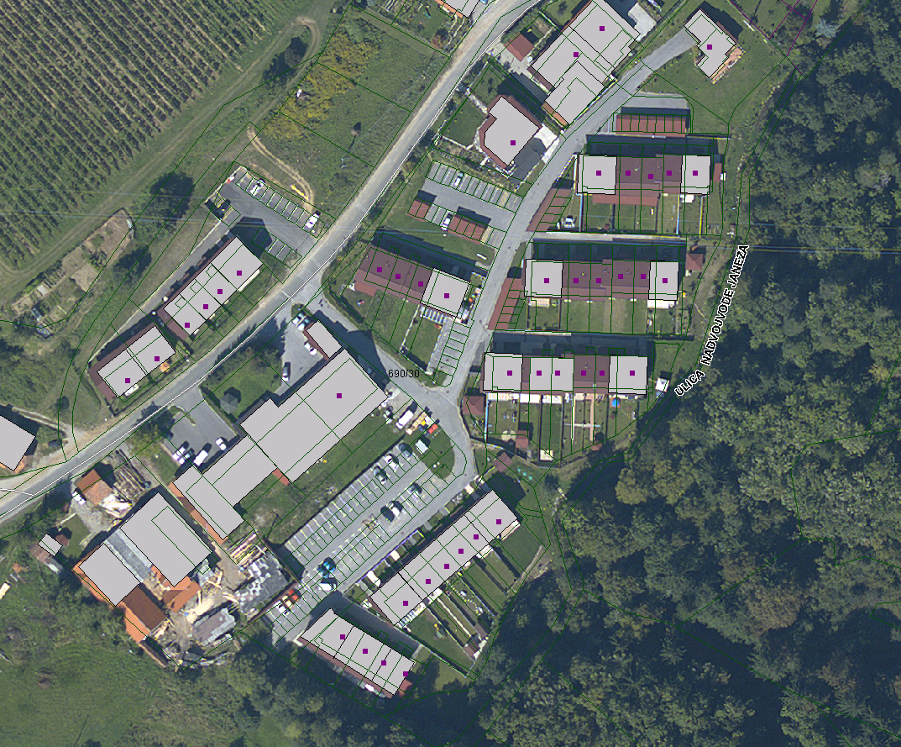

Obr.: 0401-22
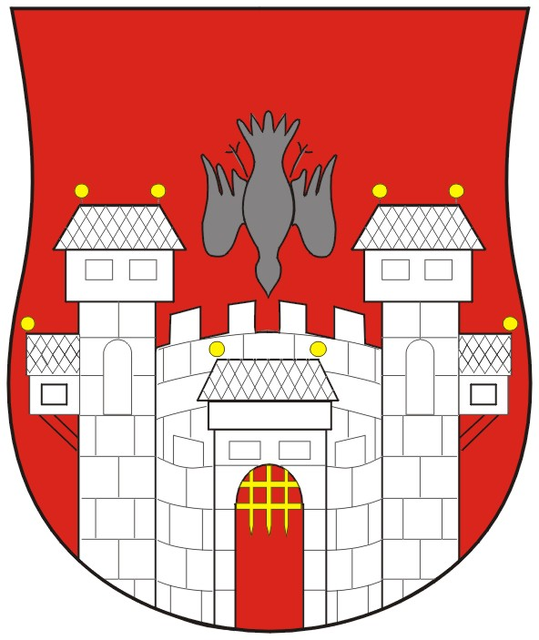  MESTNA OBČINA MARIBOR  MESTNA UPRAVA  (Urad za komunalo, promet, okolje in prostor) | 

Naziv gradiva za obravnavo na Mestnem svetu Mestne občine Maribor:

SOGLASJE K BREZPLAČNEM PREVZEMU NEPREMIČNIN

Gradivo za obravnavo na seji mestnega sveta pripravil:
Urad za komunalo, promet, okolje in prostor  oddelek, zavod, služba…. | Petra Kovač, dipl.ekon. v  Uradu za komunalo, promet, okolje in prostor | ________________________  podpis

Gradivo pregledal:
Urad za komunalo, promet, okolje in prostor  oddelek, zavod, služba…. | Vili EISENHUT, univ.dipl.inž.el.  Direktor urada | ________________________  podpis
_________________________  oddelek, zavod, služba…. | ________________________  ime in priimek ter funkcija delavca | ________________________  podpis

Gradivo usklajeno s pristojnimi organi:
oddelek, zavod, služba…. | ime in priimek ter funkcija delavca | ________________________  podpis
oddelek, zavod, služba…. | ime in priimek ter funkcija delavca | ________________________  podpis

Gradivo pregledala direktorica mestne uprave | dne: _______________ | _________________________  podpis
Gradivo pregledal podžupan | dne:_______________ | _________________________  podpis
Gradivo pregledal in odobril župan | dne: _______________ | _________________________  podpis (kabinet župana)
Gradivo prejela služba mestnega sveta | dne: _______________ | ________________________  podpis

